___________________________________________________

**Documento de Diseño de Interfaces**

**Proyecto**: *Bestnid*

**Revisión**: 2*.0*

___________________________________________________

________________________________________________________



Servicios Informáticos

Junio del 2015

________________________________________________________

Ficha del documento

|  |  |  |  |  |
| --- | --- | --- | --- | --- |
| **Fecha** | | **Revisión** | **Autor** | **Verificado** |
| 20/05/2015 | | 1.0 | Servicios Informáticos | C:\Users\Marcia\Desktop\firma1.jpg |
| 03/06/2015 | 2.0 | | Servicios Informáticos | C:\Users\Marcia\Desktop\firma1.jpg |

Documento validado por las partes en fecha:

|  |  |
| --- | --- |
| **Por el cliente** | **Por la empresa suministradora** |
| C:\Users\Marcia\Desktop\firma2.jpg | C:\Users\Marcia\Desktop\firma1.jpg |
| Aclaración: Emanuel | Aclaración: Servicios informáticos |

Contenido

Contenido 3

1 Diseño de Interfaces 4

1.1 Tipo de interfaz a utilizar 4

1.2 Tratamiento de errores. 4

1.3 Manejo de prevención de errores. 5

1.4 Generación de ayudas 6

1.5 Definición de atajos. 7

1.6 Manejo de salidas 7

**1.** **Diseño de Interfaces**

**1.1** **Tipo de interfaz a utilizar**

La interfaz que utilizará el sistema será GUI (Interfaz gráfica de usuario), de tipo visual, lo que significa que consistirá de componentes gráficos que asegurarán que la experiencia del usuario sea óptima.

Será diseñada de manera tal que sea intuitiva y agradable a la vista. Adicionalmente, será accesible para personas con problemas visuales ya que se evitará el uso de tamaños de fuentes muy pequeños y la asociación de colores a significados.

La interfaz utilizará las técnicas y tecnologías más modernas para asegurar que el sistema pueda ser accedido desde cualquier navegador web.

Se buscará que el usuario pueda acceder al contenido de manera rápida y eficiente, sin que pierda la comprensión de la información mientras navega. Esto se logrará mediante la interacción directa con los elementos que aparezcan en la pantalla.

Por último, se respetará el uso de los colores de la empresa Bestnid y se exhibirá el logo de manera prominente en el sitio.

**1.2** **Tratamiento de errores**

|  |  |
| --- | --- |
| **Error** | **Ejemplo** |
| **Entrada de datos erróneos** | El usuario ingresa un dato inválido: El sistema presenta una alerta informando al usuario del error y solicitando el ingreso del dato nuevamente. |
| **Omisión de datos** | El usuario no completa un campo obligatorio: El sistema presenta una alerta indicando el campo faltante y brindándole los restantes campos completados con la información previamente cargada. |
| **Error involuntario del usuario** | El usuario realiza una operación no deseada: El sistema ofrece la posibilidad de revertir los cambios realizados. |
| **Acceso no permitido** | El usuario intenta acceder a un área restringida: El sistema presenta un cartel indicando que no posee los permisos necesarios para ingresar. |
| **Acceso a información no existente** | El usuario intenta acceder a información inexistente: El sistema redirige al usuario a una página especial (404) donde se le indica que la información a la que quiso acceder no se encuentra disponible. |

**1.3** **Manejo de prevención de errores**

|  |  |
| --- | --- |
| **Error** | **Estrategia de prevención** |
| **Entrada de datos erróneos** | Se indicará para cada campo, qué tipo de datos se esperan (alfanuméricos, etc.). De ser necesario, se agregará un ejemplo. |
| **Omisión de datos** | Los campos obligatorios serán indicados claramente como tales, con el uso del carácter asterisco (*). |
| **Error involuntario del usuario** | El sistema solicitará la confirmación de las operaciones críticas (pago por tarjeta, etc.), para así evitar llevarlas a cabo sin el consentimiento del usuario. Adicionalmente, dichas operaciones serán acompañadas de componentes gráficos que sean claramente legibles. |
| **Acceso no permitido** | El sistema ocultará todas aquellas funcionalidades que no estén asociadas al tipo de usuario. |
| **Acceso a información no existente** | El sistema mantendrá los enlaces actualizados, para evitar así acceder a contenido no existente. |

**1.4** **Generación de ayudas**

El sistema ofrecerá en sus distintas áreas, diversos tipos de ayudas:

● Tooltips: Se utilizarán descripciones emergentes para informar al usuario acerca de las acciones que serán llevadas a cabo por aquellos botones que realizan operaciones críticas o bien requieran aclaraciones adicionales, como por ejemplo, validación en el registro de campos vacios o erroneos.

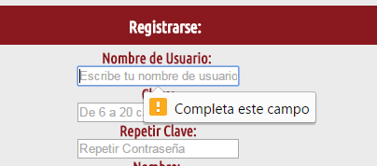

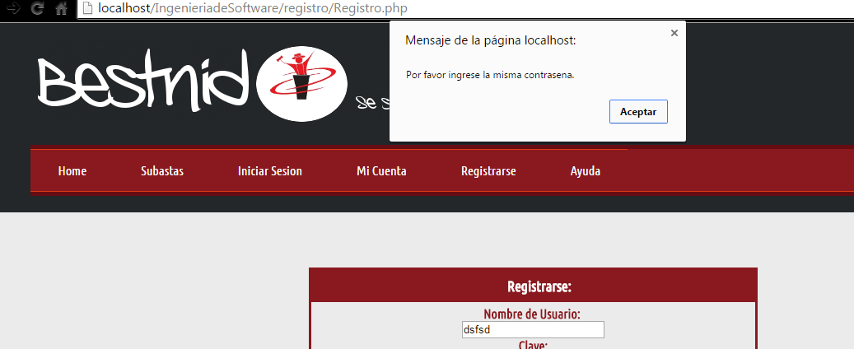

● Acceso al Manual del Usuario: Desde cualquier área del sistema, se podrá acceder a un detallado manual donde se expondrá el uso y funcionalidad de cada una de las áreas que componen al sistema.

● Acceso a las Preguntas Frecuentes (FAQ): Se redactara, de forma comprensible, una serie de preguntas con sus respectivas respuestas que surgen con el uso del sistema y que sirven para despejar rápidamente al usuario de sus principales inquietudes. Esta lista estará accesible desde cualquier área del sistema.

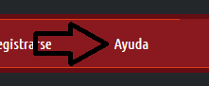

**1.5** **Definición de atajos**

El sistema dispondrá de un número reducido de atajos.

Uno de ellos será el Ctrl + q, el cual será utilizado para redirigirnos a la sección de registro de usuario.

También dispondrá del atajo Ctrl + i, que nos enviará directo a la página de inicio de sesión.

Al tratarse de un sistema web donde el usuario accede a él a través de su navegador, este dispondrá de más atajos, dependiendo de cual es utilizado. Así podrá acceder a funcionalidades provistas nativamente, como por ejemplo: buscar, copiar, pegar, etc.

**1.6** **Manejo de salidas**

El sistema web permitirá una navegación fluida que posibilitará acceder a todas sus distintas áreas y retornar a la página de inicio a través de un click en el link de retorno a “Home” desde cualquier parte del sistema.

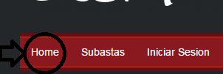

Entrando puntualmente a las principales áreas del sistema, se podrá navegar en la forma que se detalla a continuación:

● Administración: Desde esta área, se tendrá acceso a la lista de clientes registrados, reportes estadísticos, lista de categorías (para realizar altas, bajas y modificaciones), lista de comentarios, etc. El administrador será el único usuario que tendrá acceso y se le permitirá acceder a las secciones anteriormente nombradas de forma cómoda a través de un menú.

● Cuenta de usuario registrado: En esta sección solo tendrá acceso el propio usuario que se haya autenticado. Dispondrá de las secciones de subastas y perfil.

Podrá acceder a su cuenta desde un menú, que se encontrará en todo momento en la parte superior del sitio.

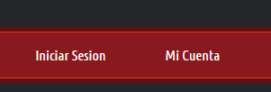

Dentro del Iniciar sesión se realizarán las validaciones necesarias y se mostrarán mensajes de error si el usuario ya existe o si la contraseña o el nombre de usuario es incorrecta.

● Categorías: Esta sección será visible para cualquier usuario del sistema, incluso los visitantes.

Constará de las diferentes categorías de los productos que se subastan, y solo se podrán acceder a detalles de los mismos aquellos usuarios que se hayan registrado. Estos podrán regresar a visualizar las categorías haciendo click en el botón “Volver”. A su vez, dentro del área que contiene los detalles de cada producto, se colocara el botón Ver Subasta, el cual permitirá a dicho observar cómo va la subasta y luego poder iniciar la solicitud de subasta (solo si está registrado). En todo momento, podrá cancelar la operación retornando a la pantalla anterior mediante un botón “Cancelar”.

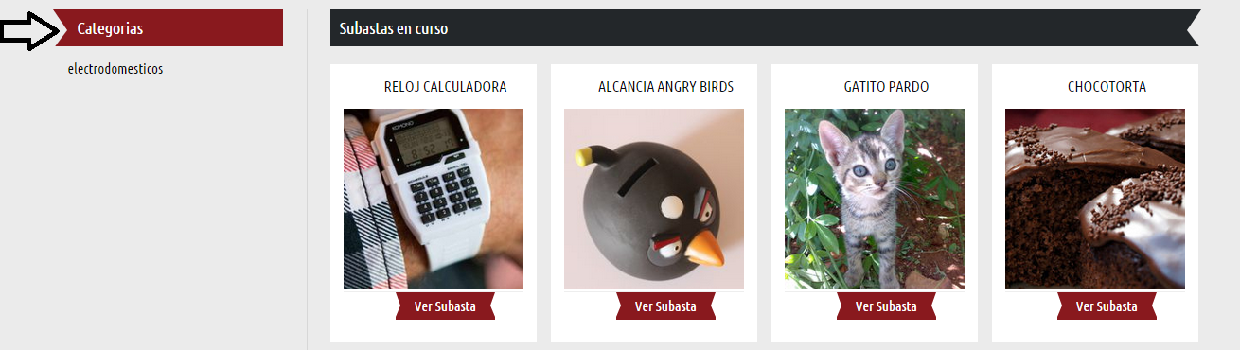

● Cierre de sesión: Tras identificarse, un usuario dispondrá en todo momento de un botón “Cerrar Sesión”, que le permitirá finalizar su sesión de forma segura e inhabilitar el acceso por parte de terceros a las áreas a las cuales anteriormente tenía acceso. El usuario será redirigido a la página de inicio.

● Áreas restantes: El sistema siempre proveerá de alguna alternativa por la cual el usuario pueda volver a la pantalla anterior o cancelar alguna operación de la que haya desistido de realizar.